东莞市常平合隆五金厂建设项目

竣工环境保护自主验收监测报告表

建设单位：东莞市常平合隆五金厂

编制单位：东莞市常平合隆五金厂

2021年1月22日
建设单位：东莞市常平合隆五金厂
法人代表：刘进连
电 话：13609661122
地 址：东莞市常平镇田尾村下兴路70号二楼

表一 建设项目基本情况
建设项目名称 | 东莞市常平合隆五金厂建设项目
建设单位名称 | 东莞市常平合隆五金厂
建设项目性质 | 新建 √ 扩建 技改 迁建
建设地点 | 东莞市常平镇田尾村下兴路70号二楼  （厂址中心坐标：北纬23°1'1.90"，东经114°1'37.61"）
主要产品名称 | 不锈钢门窗
设计生产能力 | 年加工生产不锈钢门窗2400个
实际生产能力 | 年加工生产不锈钢门窗2400个
建设项目环评时间 | 2020年9月 | 开工建设时间 | 2020年11月
调试时间 | - | 验收现场监测时间 | 2021年1月8、9日
环评报告表  审批部门 | 东莞市生态环境局 | 环评报告表  编制单位 | 东莞市鸿诚环保科技有限公司
环保设施设计单位 | - | 环保设施施工单位 | -
投资总概算 | 50（万元） | 环保投资总概算 | 7.5（万元） | 比例 | 15%
实际总概算 | 50（万元） | 环保投资 | 7.5（万元） | 比例 | 15%
验收监测依据 | 1.1《中华人民共和国环境保护法》，（2015年1月1日起施行）；  1.2《中华人民共和国环境影响评价法》，（2016年9月1日起施行）；  1.3《中华人民共和国大气污染防治法》，（2016年1月1日施行）；  1.4《中华人民共和国水污染防治法》（2018年1月1日起施行）；  1.5《中华人民共和国环境噪声污染防治法》，（1997年3月1日起施行，2018年12月29日修正）；  1.6《中华人民共和国固体废物污染环境防治法》（2020年9月1日起施行）；  1.7《建设项目环境保护管理条例》，（2017年10月1日起施行）；  1.8《建设项目竣工环境保护验收暂行办法》，（2017年11月22日起施行）；  1.9广东省环境保护厅《关于转发环境保护部<建设项目竣工环境保护验收暂行办法>的函》（粤环函[2017]1945号）（2017年12月31日起施行）；  1.10转发广东省环境保护厅《关于转发环境保护部〈建设项目竣工环境保护验收暂行办法〉的函》的通知（东环办函[2018]4号）（2018年1月8日起施行）；  1.11《建设项目竣工环境保护验收技术指南 污染影响类》（2018年5月16日起施行）；  1.12《关于东莞市常平合隆五金厂建设项目环境影响报告表的批复意见》（东环建〔2020〕12565号）；  1.13《固定污染源监测质量保证与质量控制技术规范（试行）》  （HJ/T 373-2007）；
续上表：
验收监测依据 | 1.14《污水监测技术规范》（HJ 91.1-2019）；  1.15《水污染物排放限值》(DB 44/26-2001)；  1.16《大气污染物排放限值》(DB 44/27-2001)；  1.17《工业企业厂界环境噪声排放标准》（GB 12348-2008）；  1.18《一般工业固体废物贮存、处置场污染控制标准》（GB18599-2001）及2013年修改单的要求。
验收监测评价标准、标号、级别、限值 | ①生活污水执行《水污染物排放限值》(DB 44/26-2001)第二时段三级最高允许排放浓度标准。  ②打磨工序废气执行《大气污染物排放限值》(DB 44/27-2001)第二时段二级排放限值标准。  ③焊接工序废气执行《大气污染物排放限值》(DB 44/27-2001)第二时段无组织排放监控浓度限值标准。  ④厂界噪声执行《工业企业厂界环境噪声排放标准》（GB 12348-2008）3类排放限值标准。

表二 工程建设内容、原辅材料消耗及主要工艺流程
工程建设内容：
项目总投资50万元，其中环保投资7.5万元。占地面积1500m²，建筑面积1500m²。项目主要从事不锈钢门窗的加工生产，项目年加工生产不锈钢门窗2400个。
原辅材料
项目主要原辅材料
序号 | 材料名称 | 用量
1 | 不锈钢材 | 48吨/年
2 | 氩气 | 120瓶/年（每瓶40L）
3 | 无铅焊条 | 0.2吨/年
4 | PE保护膜 | 0.5吨/年

水平衡示意图：
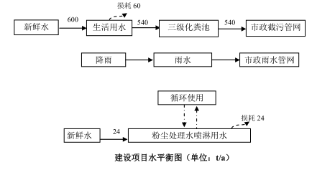
工艺流程及产污环节（图示）：
1、不锈钢门窗生产工艺流程：
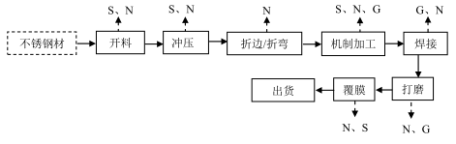
（说明：S为固体废物；G为废气；N为噪声。）
续上表：
工艺流程简述：
开料：项目使用切割机、剪板机、开料机对外购回厂的不锈钢材进行开料，得到项目需要的尺寸大小，该工序产生金属边角料和噪声。
冲压：使用冲床对开料后的工件进行冲压成型。该工序产生金属边角料和噪声。
折边/折弯：根据生产需要，分别使用折边机或折弯机对工件进行折边或折弯加工。该工序产生噪声。
机制加工：根据生产需要，项目使用磨床、车床、铣床等设备对工件进行机制加工。故该工序会产生少量的金属碎屑、金属边角料和噪声。
焊接：利用氩弧焊机将机制加工后工件焊接在一起，该工序会产生焊接烟尘和噪声。
打磨：使用手磨机或自动抛光机对焊接后的工件进行打磨抛光加工，使焊疤及其表面光滑。该工序产生粉尘和噪声。
覆膜：使用覆膜机将PE保护膜通过静电吸附力覆在产品表面，以包装产品在运输过程中不会被划伤，该工序产生废保护膜边角料和噪声。
说明：1、根据建设方申报及现场勘察，本项目生产过程中项目不涉及酸洗、磷化、电镀、喷漆、晒版、密炼、硫化等工艺。若更改生产工艺，需另行向环保部门申报。

表三 主要污染源、污染物处理和排放
主要污染源、污染物处理和排放
3.1 废水
粉尘处理水喷淋用水：项目打磨粉尘采用水喷淋塔处理后高空排放，水喷淋用水循环使用，定期补充损耗量，不外排。
雨水：本项目实行雨污分流体制，雨水和污水分开收集、分开处置，雨水经厂区雨水收集渠收集后排入市政雨水管网。
生活污水：本项目实行雨污分流体制，雨水和生活污水分开收集、分开处置。项目员工生活污水排放量为540t/a，主要为污染物CODcr、BOD₅、SS、NH₃-N等。项目生活污水经三级化粪池预处理后，达到广东省《水污染物排放限值》（DB 44/26-2001）第二时段三级标准排放至市政截污管网，然后引至东莞市常平东部污水处理厂处理后达到《城镇污水处理厂污染物排放标准》（GB 18918-2002）一级 B 标准后排放。项目产生的生活污水经处理后水污染物得到一定量削减，减轻了污水排放对纳污水体的污染负荷。
3.2 废气
机制加工工序：项目机制加工过程中将会产生少量的金属碎屑，由于金属碎屑粒径较大，质量较重，可通过自然沉降下落到收集槽内，不会飘散在空气中形成粉尘。车间内粉尘浓度达到《工业企业设计卫生标准》（GB Z 1-2010）表9中（其他粉尘）的最高容许浓度。金属碎屑收集后定期交专业回收公司回收处理。
焊接工序：项目焊接工序使用氩弧焊机进行焊接，以无铅焊条为焊料。焊接过程由于金属受热熔融会产生废气，其主要污染因子为金属烟尘（颗粒物）。项目焊接过程中产生的烟尘属无组织排放，通过加强车间机械通风，可达到广东省《大气污染物排放限值》（DB 44/27-2001）第二时段无组织排放监控浓度限值。
打磨工序：项目打磨过程会产生少量的金属粉尘。项目打磨工序产生的粉尘经收集后采用水浴除尘处理后高空排放，经处理后，粉尘的排放达到广东省《大气污染物排放限值》
（DB 44/27-2001）第二时段二级标准的要求，对周围的环境不会产生明显影响。
3.3 噪声
项目的主要噪声源为：车间机械加工设备运行噪声；空压机、锅炉的运行噪声；车间机械通风、抽气所用风机运行时产生的噪声。
为确保项目设备噪声经距离衰减后昼夜均达到《工业企业厂界环境噪声排放标准》
（GB 12348-2008）中厂界外3类声环境功能区噪声排放限值。项目采取以下措施：

续上表：
①防治措施
A、在设备选型方面，在满足工艺生产的前提下，选用精度高、装配质量好、噪声低的设备；对于某些设备运行时由振动产生的噪声，对设备基础进行减振。
B、重视厂房的使用状况，采用密闭形式，不设门窗或设隔声玻璃门窗；在厂房内使用隔声材料进行降噪，并在其表面，主要有多孔材料如（玻璃棉、矿棉、丝棉、聚氨脂泡沫塑料、珍珠岩吸声砖），穿孔板吸声结构和薄板共振吸声结构。
C、对于项目空压机运行噪声，将空压机放置在单独房间，并做防震基础，选择吸声性能好的保温材料包扎风机管道，在房内设集中控制室，做隔声门、窗等措施。
②加强管理建立设备定期维护、保养的管理制度，防止设备故障形成的非生产噪声，同时确保环保措施发挥最有效的功能；加强职工环保意识教育，提倡文明生产，防止人为噪声；对于厂区内流动声源（汽车），强化行车管理制度，严禁鸣号，进入厂区低速行使，最大限度减少流动噪声源。
③生产时间安排
尽可能地安排在昼间进行生产，若夜间必须生产应控制夜间生产时间，特别夜间应停止高噪声设备，减少机械的噪声影响，同时减少夜间交通运输活动。
④合理布局，重视总平面布置，让噪声源远离周边工厂宿舍。
对有强噪声的车间，利用建筑物、构筑物来阻隔声波的传播。
综上所述，项目采取以上措施后，产生的噪声达到《工业企业厂界环境噪声排放标准》(GB 12348-2008)3类标准要求，对周边环境影响甚微。
3.4 固体废物
员工生活垃圾：项目员工生活垃圾纳入镇区环卫清运系统统一处理，并对垃圾堆放点进行消毒，消灭害虫，避免散发恶臭，孳生蚊蝇。因此，该建设单位产生的生活垃圾经处理后不会直接对环境造成明显不利影响。
一般工业固体废物：项目生产过程中产生的金属边角料、金属碎屑、水喷淋捞渣和废保护膜边角料等一般工业固体废物经收集后交专业公司回收处理。
经上述处理后，项目产生的固废均能得到妥善处置，不会对周围环境产生直接影响。
续上表：
附监测点位图：
N
▲1#

共2F，
2F部分本项目
车间

1F本项
目车间，2F外厂

外

厂

外厂

外

厂

外

厂

外

厂

门口

门口

★
◎
打磨工序
废气排放口
生活污水
排放口

表四 建设项目环境影响报告表主要结论及审批部门审批决定：
4.1污染源影响评价结论
4.1.1水污染源影响评价结论
雨水：本项目实行雨污分流体制，雨水和污水分开收集、分开处置，雨水经厂区雨水收集渠收集后排入市政雨水管网。
生活污水：本项目实行雨污分流体制，雨水和生活污水分开收集、分开处置。项目员工生活污水主要为污染物CODcr、BOD₅、SS、NH₃-N等。项目生活污水经三级化粪池预处理后，达到广东省《水污染物排放限值》（DB 44/26-2001）第二时段三级标准排放至市政截污管网，然后引至东莞市常平东部污水处理厂处理后达到《城镇污水处理厂污染物排放标准》（GB 18918-2002）一级 B 标准后排放。项目产生的生活污水经处理后水污染物得到一定量削减，减轻了污水排放对纳污水体的污染负荷；雨水经厂区内雨水收集渠收集后排入市政雨水管网。
粉尘处理水喷淋用水：项目粉尘处理水喷淋用水循环使用，定期补充损耗量，不外排。
4.1.2大气污染源影响评价结论
机制加工工序：项目机制加工过程中将会产生少量的金属碎屑，由于金属碎屑粒径较大，质量较重，可通过自然沉降下落到收集槽内，不会飘散在空气中形成粉尘。车间内粉尘浓度达到《工业企业设计卫生标准》（GB Z 1-2010）表9中（其他粉尘）的最高容许浓度。金属碎屑收集后定期交专业回收公司回收处理。
焊接工序：项目焊接工序使用氩弧焊机进行焊接，焊接过程由于金属受热熔融会产生废气，其主要污染因子为金属烟尘（颗粒物）。项目焊接过程中产生的烟尘属无组织排放，通过加强车间机械通风，可达到广东省《大气污染物排放限值》（DB 44/27-2001）第二时段无组织排放监控浓度限值。
打磨工序：项目打磨过程会产生少量的金属粉尘。项目打磨工序产生的粉尘经收集后经水浴除尘处理后高空排放，经处理后，粉尘的排放浓度达到广东省《大气污染物排放限值》（DB 44/27-2001）第二时段二级标准要求，对周围的环境不会产生明显影响。
4.1.3声污染源影响评价结论
项目定期对各种机械设备进行维护与保养，通过对噪声源采取适当隔音、降噪、减震、吸声等措施，项目产生噪声再经墙体隔声、距离衰减后，其厂界噪声可以达到《工业企业厂界环境噪声排放标准》(GB 12348-2008)3类标准要求。对周围环境不造成影响。
续上表：
4.1.4固体废物污染源影响评价结论
项目一般工业固体废物交专业公司回收处理；项目员工生活产生的普通生活垃圾按照指定地点堆放在生活垃圾堆放点，每日由环卫部门清理运走，并对堆放点进行定期的清洁消毒，杀灭害虫。经上述处理后，项目产生的固废均能得到妥善处置，不会对周围环境产生直接影响。
4.2环境影响评价建议
1、根据环评要求，落实“三废治理”费用，做到专款专用，项目实施后应保证足够的环保资金，确保污染防治措施有效地运行，保证污染物达标排放；
2、加强环境管理和宣传教育，提高员工环保意识；
3、搞好厂区的绿化、美化、净化工作；
4、建立健全一套完善的环境管理制度，并严格按管理制度执行；
5、加强生产管理，实施清洁生产，从而减少污染物的产生量；
6、合理生产布局，建立设备管理网络体系，形成保证设备正常运行和正常维修保养的一系列工程程序，确保设备完好，尽可能减少污染物排放量；
7、关心并积极听取可能受项目环境影响的附近居民等人员、单位的反映，定期向项目最高管理者和当地环保部门汇报项目环境保护工作的情况，同时接受当地环境保护部门的监督和管理。遵守有关环境法律；法规，树立良好的企业形象，实现经济效益与社会效益；环境效益相统一；
8、作好防范措施，防治废气、噪声扰民；一旦出现相关投诉，项目应立即停止生产并协调处理相关投诉，采取有效措施；
9、企业要定期或不定期委托具有监测能力和资格单位对本项目的有组织或无组织排放情况进行监测，以便掌握本项目污染及达标排放情况，一旦出现有投诉影响人体健康或污染物排放超过国家和地方有关环保标准，应及时停产并对环保设施进行检修；
10、今后若企业的生产工艺发生变化或生产规模扩大；生产技术更新改造，都必须重新进行环境影响评价，并征得环保部门审批同意后方可实施。
4.3审批部门审批意见
环境影响报告表的批复详见附件。

表五 验收监测质量保证及质量控制
5.1 质量控制措施
（1）验收监测在工况稳定、生产负荷和污染治理设施负荷达到设计能力的75%以上时进行。
（2）监测过程严格按各项污染物监测方法和其他有关技术规范进行。
（3）监测人员持证上岗，所用计量仪器均应经过计量部门检定合格并在有效期内使用。
（4）样品采集不少于10%的平行样；实验室分析过程加不少于10%的平行样；对可以得到标准样品或质量控制样品的项目，在分析的同时做10%质控样品分析；对无标准样品或质控样品的项目，且可进行加标回收测试的，在分析的同时做10%加标回收样品分析。
（5）废气采样分析系统在采样前进行气路检查、流量校准，确保整个采样过程中分析系统的气密性和计量准确性；尽量避免被测排放物中共存污染物对分析的交叉干扰；被测排放物的浓度在仪器量程的有效范围（即30%～70%之间）；烟气监测（分析）仪器在测试前按监测因子分别用标准气体和流量计对其进行标定，在测试时应保证其采样流量的准确。
（6）有机物气体的采集，每天应在采样现场至少进行一次加标回收监测。使用两套完全相同的采样装置，一套加标，另一套不加标，同时采集两份气体样品，送实验室分析结果并计算加标回收率。
（7）对吸附法采集废气样品，将两支吸附管（瓶）串联测试其吸附效率，每天至少进行一次吸附效率测定。

（8）监测数据执行三级审核制度。
续上表：

5.2 监测分析方法及监测仪器
监测  要素 | 监测项目 | 监测方法 | 检测设备 | 检出限
废水 | pH值 | 《水和废水监测分析方法》（第四版增补版）国家环境保护总局（2002年）便携式pH计法（B）3.1.6（2） | HM-PH-200  便携式PH计 | 0.02（pH）
废水 | 悬浮物 | 水质 悬浮物的测定 重量法  GB/T 11901-1989 | AUW220D电子天平 | 4mg/L
废水 | 化学需氧量 | 水质 化学需氧量的测定 重铬酸盐法HJ 828-2017 | DL-702C  COD消解器 | 4mg/L
废水 | 五日生化  需氧量 | 水质 五日生化需氧量（BOD₅）的测定 稀释与接种法 HJ 505-2009 | DL-150B  生化培养箱 | 0.5mg/L
废水 | 氨氮 | 水质 氨氮的测定 纳氏试剂分光光度法HJ 535-2009 | TU-1810PC  紫外可见分光光度计 | 0.025mg/L
废水 | 总磷 | 水质 总磷的测定 钼酸铵分光光度法 GB/T 11893-1989 | TU-1810PC  紫外可见分光光度计 | 0.01mg/L
废水 | 动植物油 | 水质 石油类和动植物油类的测定 红外分光光度法  HJ 637-2018 | DL-SY8000  红外测油仪 | 0.06mg/L
废气 | 颗粒物 | 《固定污染源排气中颗粒物测定与气态污染物采样方法》GB/T 16157-1996 | GH-60E型自动  烟尘烟气测试仪、  AUW220D电子天平 | /
废气 | 颗粒物 | 《环境空气 总悬浮颗粒物的测定 重量法》GB/T 15432-1995 | KB-120F智能TSP-PM₁₀  中流量采样器、  AUW220D电子天平 | 0.001mg/m³
噪声 | 厂界环境  噪声 | 《工业企业厂界环境噪声排放标准》GB 12348-2008 | AWA6228+多功能声级计、AWA6221A声校准器 | /

续上表：
5.3质控数据
5.3.1废水质控数据
（一）废水现场空白
项目名称 | 监测日期 | 单位 | 实测浓度 | 评定标准 | 结果评价
化学需氧量 | 2021.01.08 | mg/L | 4L | ＜4 | 达标
化学需氧量 | 2021.01.09 | mg/L | 4L | ＜4 | 达标
五日生化需氧量 | 2021.01.08 | mg/L | 0.5L | ＜0.5 | 达标
五日生化需氧量 | 2021.01.09 | mg/L | 0.5L | ＜0.5 | 达标
悬浮物 | 2021.01.08 | mg/L | 4L | ＜4 | 达标
悬浮物 | 2021.01.09 | mg/L | 4L | ＜4 | 达标
氨氮 | 2021.01.08 | mg/L | 0.025L | ＜0.025 | 达标
氨氮 | 2021.01.09 | mg/L | 0.025L | ＜0.025 | 达标
总磷 | 2021.01.08 | mg/L | 0.01L | ＜0.01 | 达标
总磷 | 2021.01.09 | mg/L | 0.01L | ＜0.01 | 达标
动植物油 | 2021.01.08 | mg/L | 0.06L | ＜0.06 | 达标
动植物油 | 2021.01.09 | mg/L | 0.06L | ＜0.06 | 达标
注：L表示检验数值低于方法检出限，以所使用的方法检出限值报出。
（二）废水质控样（自配质控样）
项目名称 | 单位 | 质控样  实测值 | 质控样  配制值 | 相对误差 | 评定  标准 | 结果  评价
五日生化需氧量 | mg/L | 203 | 210 | -3.33% | 绝对值≤10% | 达标
五日生化需氧量 | mg/L | 197 | 210 | -6.19% | 绝对值≤10% | 达标
化学需氧量 | mg/L | 496 | 500 | -0.80% | 绝对值≤5% | 达标
（三）废水加标样
项目名称 | 加标量（ug） | 样品含量（ug） | 加标样品含量（ug） | 加标回收率  （%） | 允许加标回收率（%） | 结果  评价
氨氮 | 20.00 | 36.19 | 56.75 | 102.80% | 90~105 | 达标
总磷 | 6.00 | 12.55 | 18.24 | 94.83% | 90~110 | 达标
总磷 | 6.00 | 15.99 | 21.71 | 95.33% | 90~110 | 达标

续上表：
（四）平行样
项目名称 | 监测日期 | 单位 | 样品浓度 | 密码平行样浓度 | 相对偏差 | 评定  标准 | 结果  评价
pH值 | 2021.01.08 | 无量纲 | 6.82 | 6.82 | 0.00（pH） | 0.1（pH） | 达标
pH值 | 2021.01.09 | 无量纲 | 6.84 | 6.84 | 0.00（pH） | 0.1（pH） | 达标
化学需氧量 | 2021.01.08 | mg/L | 205 | 209 | 0.97% | ≤10% | 达标
化学需氧量 | 2021.01.09 | mg/L | 224 | 221 | 0.67% | ≤10% | 达标
五日生化需氧量 | 2021.01.08 | mg/L | 66.0 | 69.7 | 2.73% | ≤10% | 达标
五日生化需氧量 | 2021.01.09 | mg/L | 67.3 | 68.7 | 1.03% | ≤10% | 达标
悬浮物 | 2021.01.08 | mg/L | 51 | 53 | 1.92% | ≤10% | 达标
悬浮物 | 2021.01.09 | mg/L | 65 | 66 | 0.76% | ≤10% | 达标
氨氮 | 2021.01.08 | mg/L | 7.46 | 6.99 | 3.25% | ≤10% | 达标
氨氮 | 2021.01.09 | mg/L | 8.34 | 9.15 | 4.63% | ≤10% | 达标
总磷 | 2021.01.08 | mg/L | 1.74 | 1.85 | 3.06% | ≤10% | 达标
总磷 | 2021.01.09 | mg/L | 1.82 | 1.95 | 3.45% | ≤10% | 达标
动植物油 | 2021.01.08 | mg/L | 2.76 | 2.82 | 1.08% | ≤10% | 达标
动植物油 | 2021.01.09 | mg/L | 2.38 | 2.42 | 0.83% | ≤10% | 达标
5.3.2废气质控数据
（一）颗粒物标准滤筒恒重记录
项目名称 | 监测日期 | 单位 | 标准滤筒  原始质量 | 采样前标准  滤筒恒重 | 采样后标准  滤筒恒重 | 评定  标准 | 结果评价
颗粒物 | 2021.01.08 | g | 0.9295 | 0.9297 | 0.9294 | 原始  质量±0.0005 | 达标
颗粒物 | 2021.01.08 | g | 0.9348 | 0.9348 | 0.9350 | 原始  质量±0.0005 | 达标
颗粒物 | 2021.01.09 | g | 1.0493 | 1.0492 | 1.0493 | 原始  质量±0.0005 | 达标
颗粒物 | 2021.01.09 | g | 0.9209 | 0.9209 | 0.9207 | 原始  质量±0.0005 | 达标
（二）颗粒物现场空白（滤筒）
项目名称 | 监测日期 | 单位 | 滤筒初始恒重 | 现场空白滤筒恒重 | 滤筒增量 | 评定  标准 | 结果评价
颗粒物 | 2021.01.08 | g | 0.9802 | 0.9805 | 0.0003 | 绝对值≤0.0005 | 达标
颗粒物 | 2021.01.08 | g | 1.2061 | 1.2062 | 0.0001 | 绝对值≤0.0005 | 达标
颗粒物 | 2021.01.09 | g | 1.0874 | 1.0873 | -0.0001 | 绝对值≤0.0005 | 达标
颗粒物 | 2021.01.09 | g | 0.9681 | 0.9679 | -0.0002 | 绝对值≤0.0005 | 达标

续上表：
（三）颗粒物标准滤膜恒重记录
项目名称 | 监测日期 | 单位 | 标准滤膜  原始质量 | 采样前标准  滤膜恒重 | 采样后标准  滤膜恒重 | 评定  标准 | 结果评价
颗粒物 | 2021.01.08 | g | 0.3454 | 0.3452 | 0.3453 | 原始  质量±0.0004 | 达标
颗粒物 | 2021.01.08 | g | 0.3438 | 0.3435 | 0.3437 | 原始  质量±0.0004 | 达标
颗粒物 | 2021.01.09 | g | 0.3433 | 0.3430 | 0.3431 | 原始  质量±0.0004 | 达标
颗粒物 | 2021.01.09 | g | 0.3446 | 0.3443 | 0.3445 | 原始  质量±0.0004 | 达标
（四）颗粒物现场空白（滤膜）
项目名称 | 监测日期 | 单位 | 滤膜初始恒重 | 现场空白滤膜恒重 | 滤膜增量 | 评定  标准 | 结果评价
颗粒物 | 2021.01.08 | g | 0.3643 | 0.3645 | 0.0002 | 绝对值≤0.0004 | 达标
颗粒物 | 2021.01.08 | g | 0.3852 | 0.3854 | 0.0002 | 绝对值≤0.0004 | 达标
颗粒物 | 2021.01.09 | g | 0.4203 | 0.4205 | 0.0002 | 绝对值≤0.0004 | 达标
颗粒物 | 2021.01.09 | g | 0.4057 | 0.4058 | 0.0001 | 绝对值≤0.0004 | 达标
5.3.3 噪声质控数据
（一）噪声
项目名称 | 测量时间 |  | 校准声级[dB(A)] | 标准声级[dB(A)] | 示值误差[dB(A)] | 技术要求[dB(A)] | 是否合格
等效声级 | 2021.01.08 | 测量前 | 94.0 | 94.0 | 0.0 | 绝对值≤0.5 | 合格
等效声级 | 2021.01.08 | 测量后 | 93.9 | 94.0 | -0.1 | 绝对值≤0.5 | 合格
等效声级 | 2021.01.09 | 测量前 | 94.0 | 94.0 | 0.0 | 绝对值≤0.5 | 合格
等效声级 | 2021.01.09 | 测量后 | 93.9 | 94.0 | -0.1 | 绝对值≤0.5 | 合格

表六 验收监测内容
验收项目、监测点位及监测因子、监测频次见表6-1。
表6-1 验收项目、监测点位及监测因子、频次一览表
验收项目 | 监测因子 | 监测点位 | 监测频次
生活污水 | pH值、化学需氧量、  悬浮物、氨氮、动植物油、  总磷、五日生化需氧量 | 于生活污水排放口布设1个监测点位 | 连续监测2天，  每天监测4次
打磨工序废气 | 颗粒物 | 于废气排放口布设1个监测点位 | 连续监测2天，  每天监测3次
焊接工序废气 | 颗粒物 | 于监测当天在上风向布设1个参照点位，下风向布设3个监控点位。 | 连续监测2天，  每天监测3次
噪声 | 厂界噪声（昼间） | 项目厂界东南侧 | 连续监测2天，  每天监测1次

表七 生产工况及结果
验收监测期间生产工况记录：
东莞市常平合隆五金厂建设项目设施运行、生产情况基本稳定。在2021年1月8、9日这两天，生活污水正常排放，打磨、焊接工序正常生产，处理设施运行正常，生产负荷和污染治理设施负荷达到设计能力的75%以上，满足该项目验收监测要求。
验收监测结果：
7.1 生活污水
单位：mg/L(pH值除外)
监测点位 | 监测  时间 | 样品编号 | 监测项目及监测结果 |  |  |  |  |  |  | 样品性状  描述
监测点位 | 监测  时间 | 样品编号 | pH值 | 悬浮物 | 化学  需氧量 | 五日生化  需氧量 | 氨氮 | 动植  物油 | 总磷  (以P计) | 样品性状  描述
生活污水  排放口 | 2021年  1月8日 | HJ210108672 | 6.73 | 61 | 169 | 55.0 | 9.05 | 2.99 | 1.26 | 浅黄色、  微臭、  少量浮油、微浊
生活污水  排放口 | 2021年  1月8日 | HJ210108673 | 6.80 | 68 | 192 | 62.0 | 7.24 | 2.68 | 1.55 | 浅黄色、  微臭、  少量浮油、微浊
生活污水  排放口 | 2021年  1月8日 | HJ210108674 | 6.95 | 76 | 147 | 53.3 | 9.84 | 2.39 | 2.08 | 浅黄色、  微臭、  少量浮油、微浊
生活污水  排放口 | 2021年  1月8日 | HJ210108675- HJ210108676 | 6.82 | 52 | 207 | 67.8 | 7.22 | 2.79 | 1.80 | 浅黄色、  微臭、  少量浮油、微浊
生活污水  排放口 | 2021年  1月9日 | HJ210109672 | 7.07 | 61 | 184 | 58.0 | 10.7 | 2.72 | 1.60 | 浅黄色、  微臭、  少量浮油、微浊
生活污水  排放口 | 2021年  1月9日 | HJ210109673 | 6.92 | 52 | 216 | 64.4 | 11.6 | 3.14 | 1.17 | 浅黄色、  微臭、  少量浮油、微浊
生活污水  排放口 | 2021年  1月9日 | HJ210109674 | 6.79 | 70 | 180 | 51.0 | 13.3 | 2.57 | 1.38 | 浅黄色、  微臭、  少量浮油、微浊
生活污水  排放口 | 2021年  1月9日 | HJ210109675- HJ210109676 | 6.84 | 66 | 222 | 68.0 | 8.74 | 2.40 | 1.89 | 浅黄色、  微臭、  少量浮油、微浊
执行标准：《水污染物排放限值》(DB 44/26-2001)第二时段三级最高允许排放浓度 |  |  | 6-9 | 400 | 500 | 300 | —— | 100 | —— | ——
结 果 评 价： |  |  | 达标 | 达标 | 达标 | 达标 | —— | 达标 | —— | ——
注：——表示DB 44/26-2001执行标准对此项目未作限制。
废水排放量：540吨/年
续上表：
7.2 粉尘废气
监测点位 | 排气筒  高度  （米） | 监测时间 | 样品编号 | 监测项目及监测结果
 |  |  |  | 颗粒物
 |  |  |  | 浓度  （mg/m³） | 速率  （kg/h） | 风量  （m³/h）
打磨工序  废气排放口 | 15 | 2021年  1月8日 | HJ210108651- HJ210108653 | 32.5 | 0.24 | 7243
打磨工序  废气排放口 | 15 | 2021年  1月8日 | HJ210108654- HJ210108656 | 34.6 | 0.25 | 7164
打磨工序  废气排放口 | 15 | 2021年  1月8日 | HJ210108657- HJ210108659 | 27.6 | 0.20 | 7137
打磨工序  废气排放口 | 15 | 2021年  1月9日 | HJ210109651- HJ210109653 | 28.9 | 0.20 | 7066
打磨工序  废气排放口 | 15 | 2021年  1月9日 | HJ210109654- HJ210109656 | 24.6 | 0.18 | 7239
打磨工序  废气排放口 | 15 | 2021年  1月9日 | HJ210109657- HJ210109659 | 31.2 | 0.22 | 7182
执行标准：《大气污染物排放限值》(DB 44/27-2001)第二时段二级排放限值 |  |  |  | 120 | 1.45* | ——
结果评价： |  |  |  | 达标 | 达标 | ——
注：*表示排气筒高度未高出周围200m半径范围的最高建筑5m以上时，其排放速率限值按标准表列对应排放速率限值的50%执行。
续上表：
7.3 无组织烟尘废气
^{浓度单位：mg/m3}
监测点位 | 监测时间 | 样品编号 | 监测项目及监测结果
监测点位 | 监测时间 | 样品编号 | 颗粒物
焊接工序废气  上风向参照点1# | 2021年  1月8日 | HJ210108660 | 0.22
焊接工序废气  上风向参照点1# | 2021年  1月8日 | HJ210108661 | 0.27
焊接工序废气  上风向参照点1# | 2021年  1月8日 | HJ210108662 | 0.23
焊接工序废气  上风向参照点1# | 2021年  1月9日 | HJ210109660 | 0.35
焊接工序废气  上风向参照点1# | 2021年  1月9日 | HJ210109661 | 0.32
焊接工序废气  上风向参照点1# | 2021年  1月9日 | HJ210109662 | 0.37
焊接工序废气  下风向监控点2# | 2021年  1月8日 | HJ210108663 | 0.72
焊接工序废气  下风向监控点2# | 2021年  1月8日 | HJ210108664 | 0.67
焊接工序废气  下风向监控点2# | 2021年  1月8日 | HJ210108665 | 0.63
焊接工序废气  下风向监控点2# | 2021年  1月9日 | HJ210109663 | 0.70
焊接工序废气  下风向监控点2# | 2021年  1月9日 | HJ210109664 | 0.65
焊接工序废气  下风向监控点2# | 2021年  1月9日 | HJ210109665 | 0.72
焊接工序废气  下风向监控点3# | 2021年  1月8日 | HJ210108666 | 0.57
焊接工序废气  下风向监控点3# | 2021年  1月8日 | HJ210108667 | 0.58
焊接工序废气  下风向监控点3# | 2021年  1月8日 | HJ210108668 | 0.62
焊接工序废气  下风向监控点3# | 2021年  1月9日 | HJ210109666 | 0.67
焊接工序废气  下风向监控点3# | 2021年  1月9日 | HJ210109667 | 0.63
焊接工序废气  下风向监控点3# | 2021年  1月9日 | HJ210109668 | 0.58
焊接工序废气  下风向监控点4# | 2021年  1月8日 | HJ210108669 | 0.52
焊接工序废气  下风向监控点4# | 2021年  1月8日 | HJ210108670 | 0.50
焊接工序废气  下风向监控点4# | 2021年  1月8日 | HJ210108671 | 0.53
焊接工序废气  下风向监控点4# | 2021年  1月9日 | HJ210109669 | 0.48
焊接工序废气  下风向监控点4# | 2021年  1月9日 | HJ210109670 | 0.53
焊接工序废气  下风向监控点4# | 2021年  1月9日 | HJ210109671 | 0.57
执行标准：《大气污染物排放限值》(DB 44/27-2001)第二时段无组织排放监控浓度限值 |  |  | 1.0
结 果 评 价： |  |  | 达标
注：1、监控点2#、3#、4#监测结果是未扣除参照值的结果；
2、用最高浓度的监控点位来评价。
续上表：
2021-1-8无组织废气监测点位分布示意图：○表示监测点
N
风向

共2F，
2F部分本项目
车间

○1#

1F本项
目车间，2F外厂

焊接

工序

2F

外

厂

外厂

外

厂

外

厂

外

厂

门口

门口

○2#

○3#

○4#

2021-1-9无组织废气监测点位分布示意图：○表示监测点
N
风向

共2F，
2F部分本项目
车间

○1#

1F本项
目车间，2F外厂

焊接

工序

2F

外

厂

外厂

外

厂

外

厂

外

厂

门口

门口

○2#

○3#

○4#

续上表：
7.4 噪声
单位：dB(A)
测点编号 | 监测点位 | 主要声源 | 监测值 |  | 评价
测点编号 | 监测点位 | 主要声源 | 2021-1-8  （昼间） | 2021-1-9  （昼间） | 评价
1# | 厂界东南外1米处 | 生产噪声 | 63 | 63 | 达标
执行标准：《工业企业厂界环境噪声排放标准》（GB 12348-2008）
3类排放限值：昼间65dB(A)
注：①噪声测量值低于相应噪声源排放标准限值，未进行背景噪声的测量及修正；
②厂界西南、西北、东北面与外厂共厂界，未设监测点；
③监测点位于1F；
④由于企业夜间不进行生产（企业已出具相关证明），故夜间噪声不作监测。
点位分布示意图：▲表示监测点
N
▲1#

共2F，
2F部分本项目
车间

1F本项
目车间，2F外厂

外

厂

外厂

外

厂

外

厂

外

厂

门口

门口

表八 验收监测结论及现场照片
验收监测结论：
1、①生活污水达到《水污染物排放限值》(DB 44/26-2001)第二时段三级最高允许排放浓度标准。
②打磨工序废气达到《大气污染物排放限值》(DB 44/27-2001)第二时段二级排放限值标准。
③焊接工序废气达到《大气污染物排放限值》(DB 44/27-2001)第二时段无组织排放监控浓度限值标准。
④厂界噪声达到《工业企业厂界环境噪声排放标准》（GB 12348-2008）3类排放限值标准。
表8-1 环境保护“三同时”落实情况
项目 | 污染源 | 污染物 | 防治措施 | 验收要求 | 落实情况
大气污染物 | 打磨工序 | 金属烟尘 | 收集后经水浴除尘处理后高空排放 | 达到广东省《大气污染物排放限值》（DB 44/27-2001）第二时段二级标准 | 已落实
大气污染物 | 焊接工序 | 烟尘 | 加强车间机械通风措施 | 达到广东省《大气污染物排放限值》（DB 44/27-2001）第二时段无组织排放监控浓度限值的要求 | 已落实
水污染物 | 生活污水 | CODcr  BOD5  SS  NH₃-N | 生活污水经三级化粪池预处理后进入市政截污管网 | 达到广东省《水污染物排放限值》（DB 44/26-2001）第二时段三级标准后排放 | 已落实
声污染物 | 普通加工机械，空压机，锅炉、通风机 | 噪声 | 合理布局，选用低噪设备，稳固设备，安装消声器，设置隔音门窗，定期对各种机械设备进行维护与保养，适时添加液压油、润滑油 | 达到《工业企业厂界环境噪声排放标准》（GB 12348-2008）中3类标准 | 已落实
固体废物 | 员工生活 | 生活垃圾 | 交环卫部门处理 | 达到《一般工业固体废物贮存、处置场污染控制标准》  （GB 18599-2001）及2013年修改单的要求 | 已落实
固体废物 | 一般工业固体废物 | 金属边角料、金属碎屑、水喷淋捞渣废保护膜边角料 | 交专业公司回收处理 | 达到《一般工业固体废物贮存、处置场污染控制标准》  （GB 18599-2001）及2013年修改单的要求 | 已落实

续上表：
附现场照片：

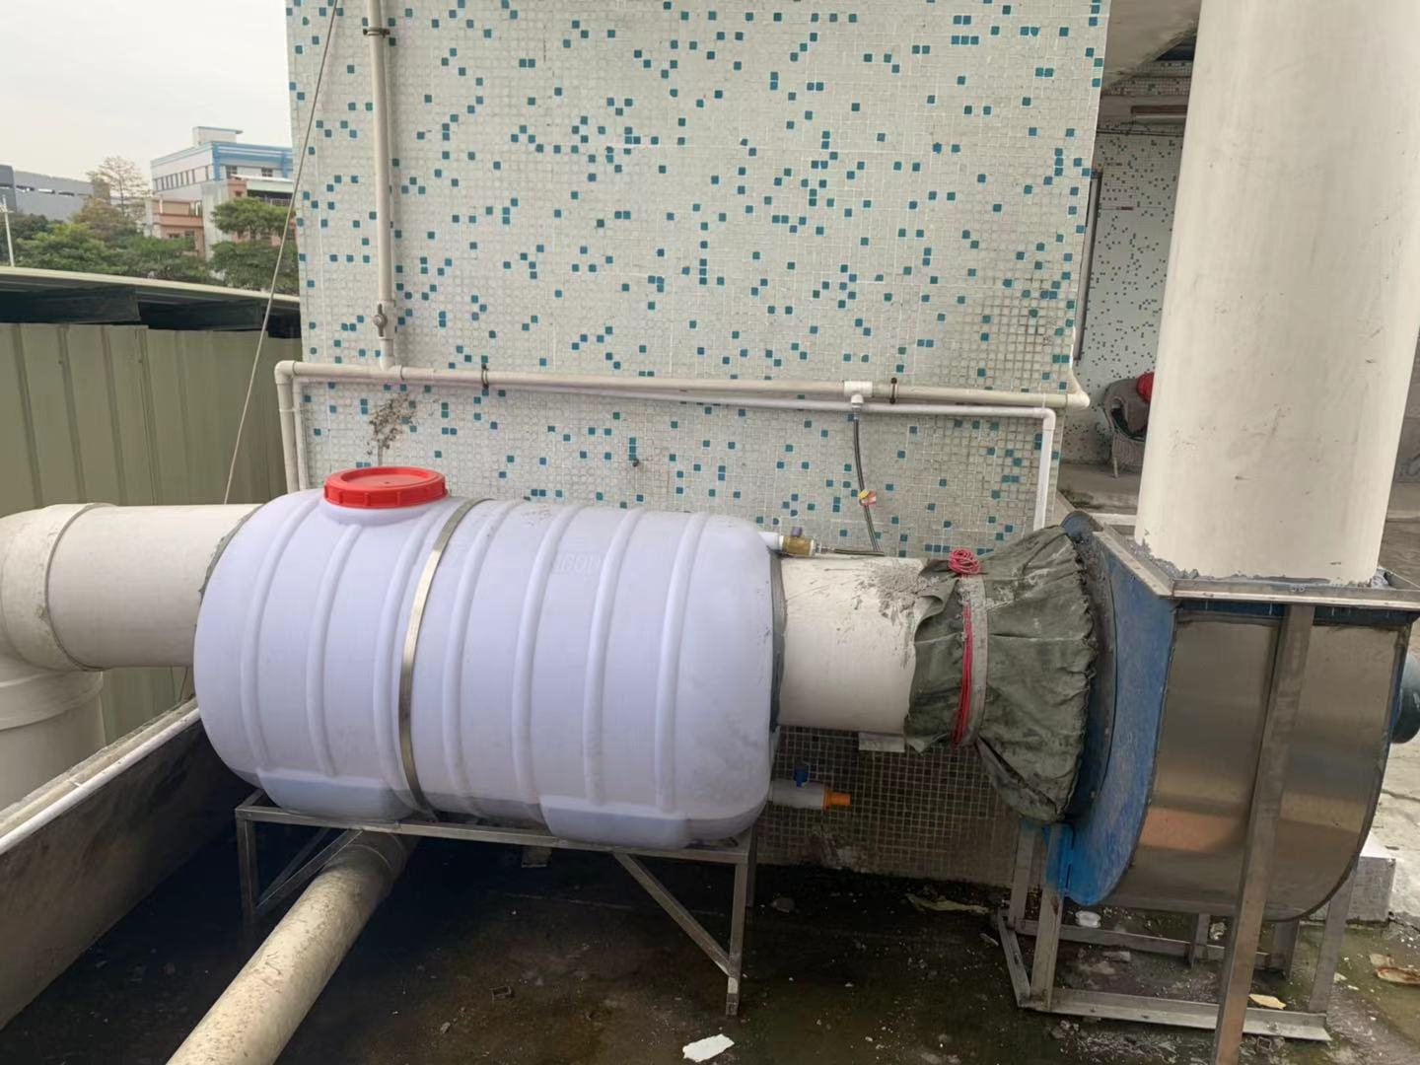
图8-1 污染物处理设施照片

环境影响报告表的批复意见
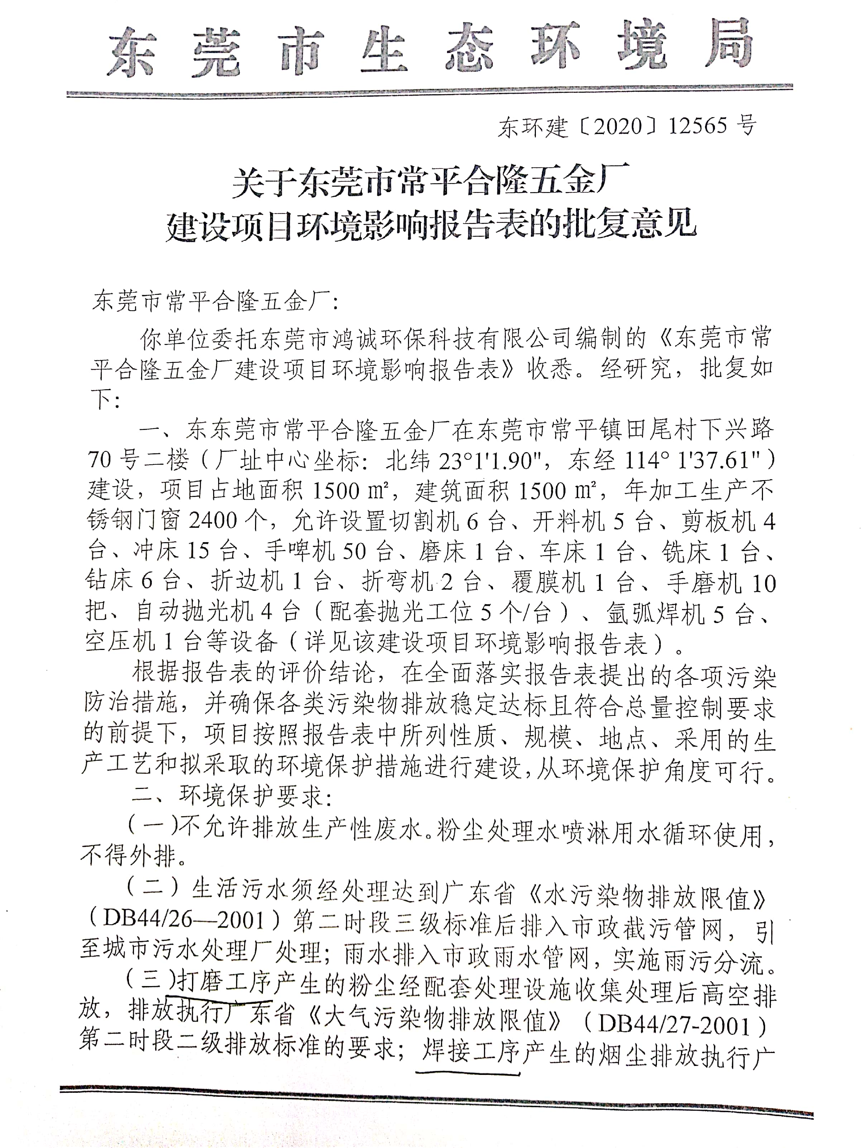
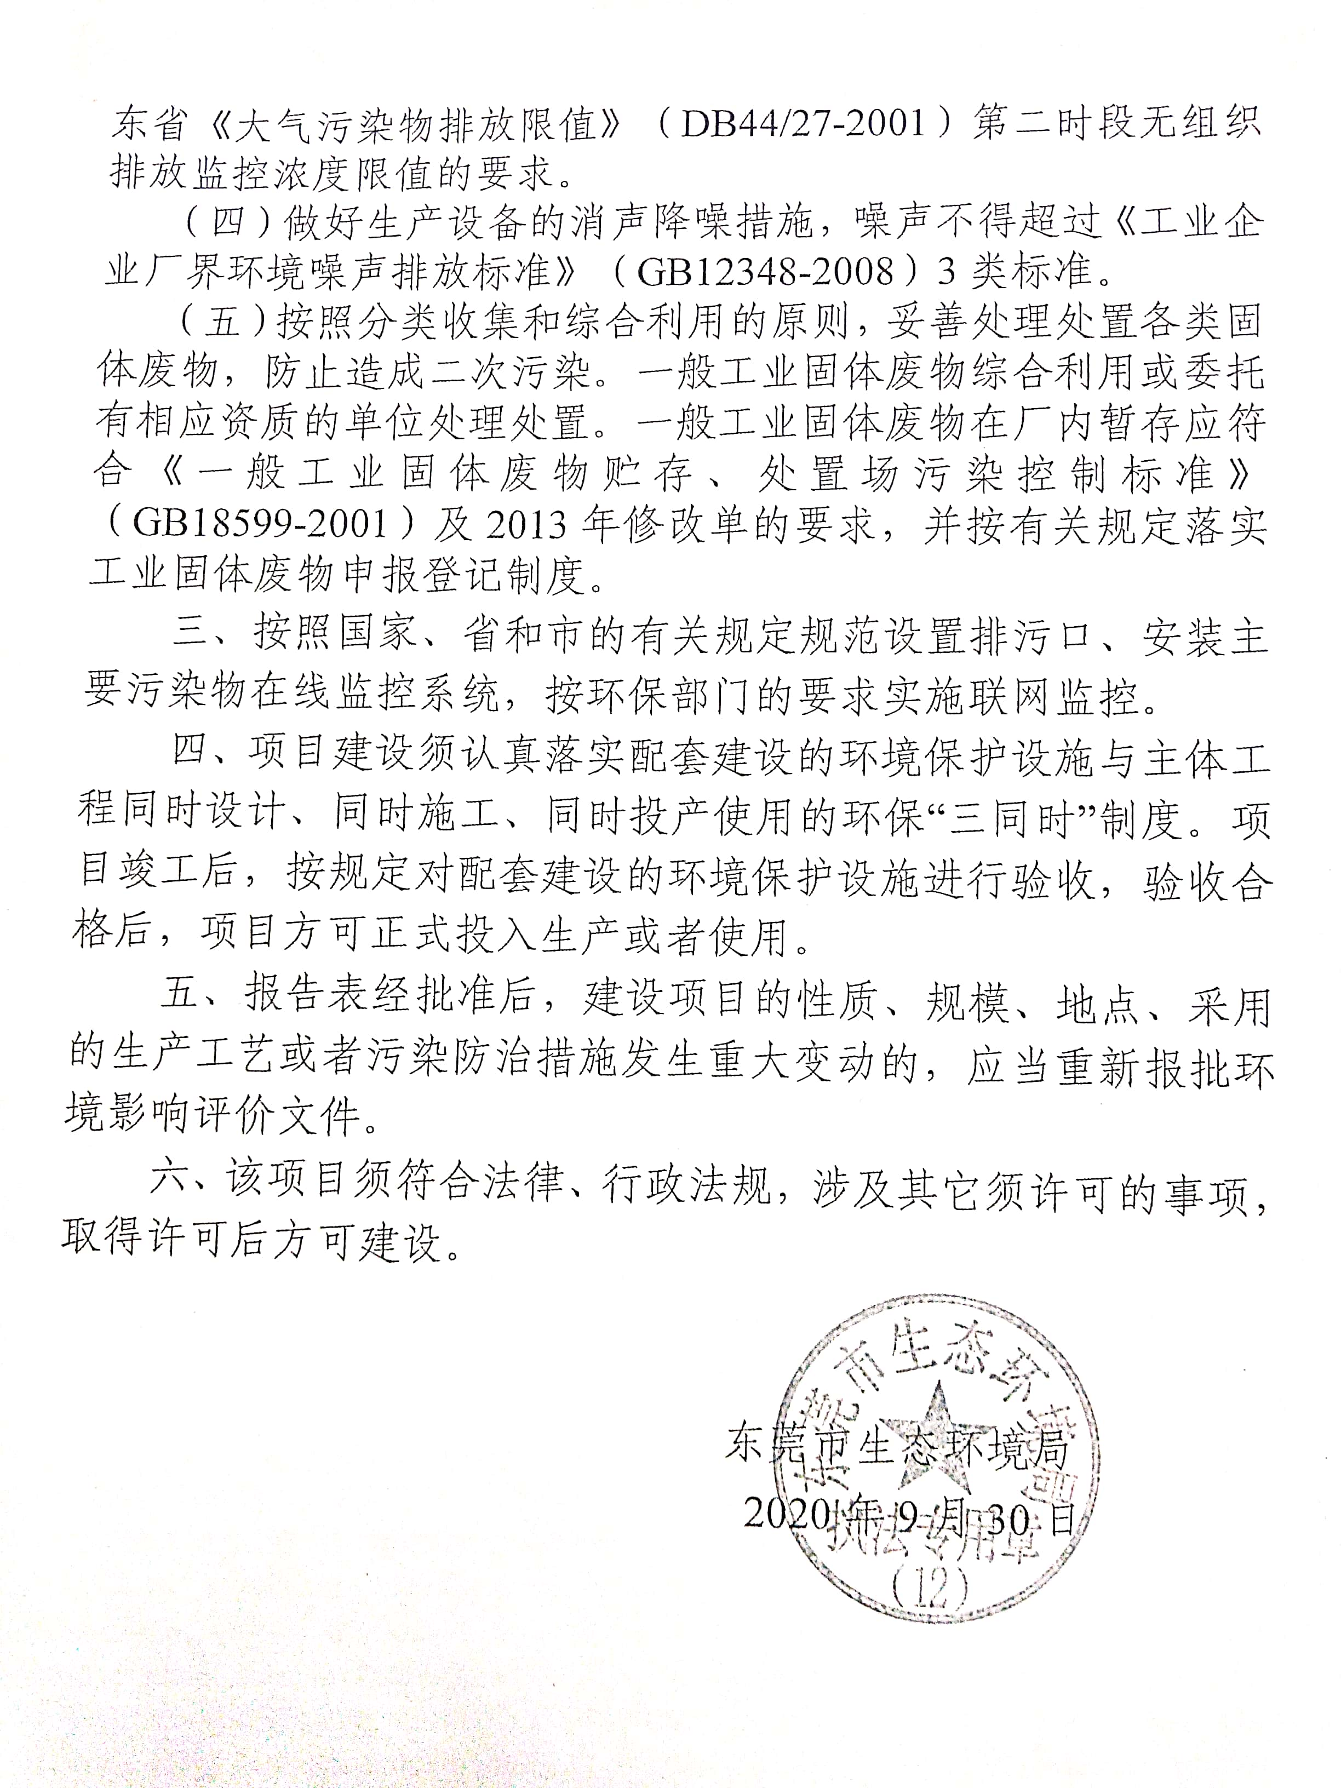

夜间不生产证明
